2. Мультиплексори і демультиплексори

Мультиплексор – комбінаційна логічна схема, яка являє собою керований перемикач, який під’єднує до виходу один із інформаційних входів даних. Номер під’єднаного входу дорівнює числу (адресі), яке визначається комбінацією логічних значень на входах керування. Крім інформаційних входів і входів керування, схема мультиплексора містить вхід дозволу, при подачі на який активного рівня, мультиплексор переходить в пасивний стан, при якому сигнал на виході зберігає постійне значення незалежно від значення інформаційних і керуючих сигналів. Число інформаційних входів у мультиплексора , як правило, є 2, 4, 8 або 16. Якщо, наприклад, у мультиплексора 16 входів і до кожного із них під’єднано 16 джерел числових сигналів – генераторів послідовних цифрових слів, то байти із будь-якого із них можна передавати на єдиний вихід. Для вибору будь-якого із 16 каналів необхідно мати 4 входи вибору (2⁴=16), на які подається двійкова адреса каналу. Так, для передачі даних з каналу номер 10 на входи вибору необхідно подати код 1010.
Мультиплексори застосовуються, наприклад, у мікропроцесорах для видачі на одні і ті ж виводи адреси і даних, що дає можливість істотно скоротити загальну кількість виводів мікросхеми; у мікропроцесорних системах керування мультиплексори встановлюються на віддалених об’єктах для можливості передачі інформації по одній лінії від декількох встановлених на них датчиків.
На рис. 2.1 наведено схему двоканального мультиплексора.
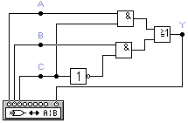
Рис. 2.1.
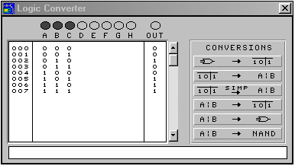
Рис. 2.2.
Результати моделювання двоканального мультиплексора з допомогою логічного перетворювача наведено на рис. 2.2, звідки видно, що його вихідний сигнал задається логічним виразом 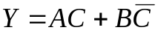, тобто сигнал із каналу А проходить на вихід, якщо адресний вхід С=0, а з каналу В – при С=1, що і відповідає логіці роботи мультиплексора.
Демультиплексори у функціональному відношенні протилежні мультиплексорам. З їх допомогою сигнали з одного інформаційного входу розподіляються у потрібній послідовності на декілька виходів. Вибір потрібного виходу, як і в мультиплексорі, забезпечується встановленням відповідного коду на адресних входах. При m адресних входах мультиплексор може мати до 2^{m} виходів.
Принципи роботи демультиплексора пояснимо за допомогою схеми на рис. 2.3, на якій позначено: X – інформаційний вхід , А – вхід адреси, Y0, Y1 – виходи. Легко бачити, що при А=0 сигнал інформаційного каналу передається на вихід Y0, а при А=1 – на вихід Y1. Слід відмітити, що на практиці демультиплексори не випускаються, оскільки режим демультиплексора може бути реалізований іншими пристроями – дешифраторами, про які мова піде нижче.
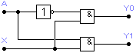
Рис. 2.3.

У якості прикладу розглянемо роботу мультиплексора 8х1, зображеного на рис. 2.4 з інверсним входом дозволу (G), вхідними інформаційними (D0, D1,…,D7), прямим (Y) і інверсним (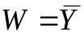) виходами. Функціонування такого мультиплексора описується рівнянням:
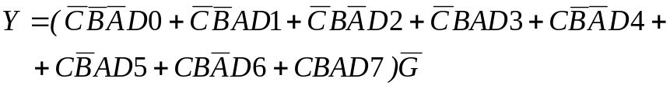.
Як видно з наведеного рівняння за допомогою мультиплексора можна реалізувати логічні функції, для чого потрібно визначити, які сигнали і логічні константи потрібно подати на входи мультиплексора.
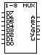
Рис. 2.4
Дійсно, як відомо, логічна функція від n змінних визначена 2^{n} наборах. Це дає можливість реалізувати функцію від n змінних за допомогою мультиплексора, який має n керуючих і 2^{n} інформаційних входів. У цьому випадку кожній комбінації значень аргументів відповідає єдиний інформаційний вхід мультиплексора , на який подається значення функції.
Нехай, наприклад , потрібно реалізувати функцію .
Ця функція визначена тільки на 8 комбінаціях значень змінних, тому для її реалізації можна використати мультиплексор 8х1 з трьома керуючими входами. Складемо таблицю істинності заданої функції. Із наведеної табл. 1 видно, що для реалізації функції за допомогою мультиплексора необхідно подати на інформаційний вхід мультиплексора з номером N сигнал, значення якого дорівнює відповідному значенню функції F, тобто на входи з номерами 1,2,4,5 потрібно подати логічний нуль, а на входи з номерами 0, 3, 6, 7 – логічну 1. Таким чином, при подачі комбінації логічних рівнів на керуючі входи мультиплексора на його виході буде сигнал, який дорівнює відповідному значенню функції. Схему реалізації наведено на рис. 2.5.
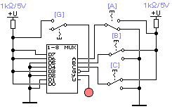
Рис. 2.5

Таблиця 1
N | C | B | A | F
0 | 0 | 0 | 0 | 1
1 | 0 | 0 | 1 | 0
2 | 0 | 1 | 0 | 0
3 | 0 | 1 | 1 | 1
4 | 1 | 0 | 0 | 0
5 | 1 | 0 | 1 | 0
6 | 1 | 1 | 0 | 1
7 | 1 | 1 | 1 | 1

При реалізації логічних функцій на інформаційні входи можна подавати не тільки константи, але і змінні вхідні сигнали. Пояснимо це на прикладі іншої реалізації попередньої функції F. Для цього мінімізуємо її за допомогою операції склеювання, в результаті чого, одержимо 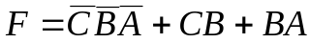. В табл. 2 наведено таблицю істинності у залежності від значень змінних А і В.
Функцію, задану такою таблицею істинності реалізують як і в попередньому випадку, подавши на вхід з номером N сигнал,
значення якого відповідає значенню функції F. У даному випадку сигнали  і 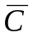, які відповідають змінній С, подаються на інформаційні входи, як вказано в таблиці істинності. При чому скорочується число керуючих входів. Схему реалізації такого способу задання функції наведено на рис. 2.6. Оскільки використовуються лише два інформаційні входи, то керуючий вхід С можна заземлити. При цьому стан інформаційних каналів D4,…,D7 довільний. Схема на рис. 2.5 по суті представляє собою мультиплексор 4х1 із двома керуючими і чотирма інформаційними входами. На рис.2.7 задану функцію реалізовано за допомогою мікросхеми 74151.

Таблиця 2
N | B | A | F
0  1  2  3 | 0  0  1  1 | 0  1  0  1 | 0  С  1

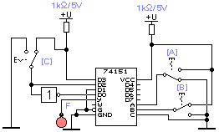
Рис. 2.7
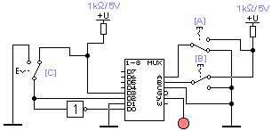
Рис. 2.6

Якщо функцію можна подати у вигляді добутку одночлена на многочлен, то її також можна реалізувати за допомогою мультиплексора. Як випливає із рівняння мультиплексора, сигнал, що відповідає одночлену, треба подати на вхід дозволу. Нехай, наприклад, потрібно реалізувати функцію F, яка задається виразом
При реалізації даної функції за допомогою мультиплексора сигнал, який відповідає змінній Х, треба подати на його вхід дозволу. Вираз у дужках можна розглядати як функцію від п’яти змінних: A, B, C, D, E, із яких частіше використовуються змінні A, B і C. Тому сигнали, які відповідають цим змінним, доцільно подавати на керуючі входи мультиплексора. Далі визначимо, які сигнали потрібно подавати на інформаційні входи, щоб реалізувати функцію F. Для цього складемо таблицю істинності функції у залежності від значень зміннихA, B і C. Із табл. 3 видно, що на інформаційні входи з номерами N=0, 2, 4, 6 потрібно подати рівень логічного нуля. Сигнал, який відповідає змінній D, потрібно подати на входи з номерами N=1, 5, сигнал, що відповідає змінній E, – на вхід з номером 3. Відповідну схему реалізації наведено на рис. 2.8.

Таблиця 3
N | C | B | A | F
0 | 0 | 0 | 0 | 0
1 | 0 | 0 | 1 | D
2 | 0 | 1 | 0 | 0
3 | 0 | 1 | 1 | E
4 | 1 | 0 | 0 | 0
5 | 1 | 0 | 1 | D
6 | 1 | 1 | 0 | 0
7 | 1 | 1 | 1 | 1

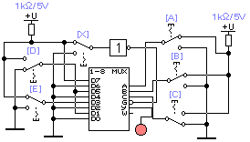

Рис.2.8
Схему для дослідження внутрішньої структури здвоєного чотириканального мультиплексора, реалізованого за допомогою мікросхеми 74153 (вітчизняний аналог К155КП2) наведено на рис.2.9. Функціональне призначення виводів: А, В – адресні входи; 1G, 2G – інверсні входи дозволу першого і другого мультиплексорів; 1С0,…,1С3 і 2С0,…, 2С3, 1Y і 2Y – входи і виходи першого і другого мультиплексорів відповідно. Дослідження здійснюється за допомогою чотирьох ключів ([1], [2], [A], [B]), двох пробників та цифрового генератора.
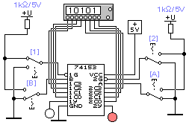
Рис. 2.9

Мультиплексори з n інформаційними входами і 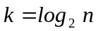 керуючими входами дають можливість виключити k із n змінних комбінаційної функції, подавши її через залишкові функції, кожна із яких залежить не більше ніж від 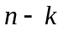 змінних.
Зокрема, функція 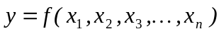 може бути подана у вигляді
,
де функції 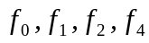 – залишкові функції від 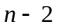змінних. Схему, яка відповідає такому поданню функції, показано на рис.2.10.

